Zoom

Aufgabe:

Gestaltet ein Comic aus einer Abfolge von neun gleich großen Kästchen. Der Comic startet mit einer Szene, in welche mit jedem weiteren Bild näher herangezoomt wird, hin zu einem glänzenden Gegenstand. Dieser reflektierende Gegenstand (z.B. ein Spiegel, eine Sonnenbrille, ein Amulett, ein Pokal, ein Smartphone etc.) spiegelt eine neue Szene, in welche wiederum hineingezoomt wird.

Orientiert euch an Marc-Antoine Mathieus Comic mit dem Titel „3 Sekunden“ (Reprodukt, 2012, ISBN 978-3-943143-06-5), Beispielseiten unter:
https://www.reprodukt.com/Produkt/graphicnovels/3-sekunden/

Vorgehensweise:
Der Comic wird zunächst als grobe Skizze auf einem 21 x 21 cm -Papier mit Bleistift entworfen, dann auf ein größeres Format (30 x 30 cm) übertragen und schließlich mit schwarzem Holz- oder Filzstift in Schwarz-Weiß angelegt.

Beachtet folgende Punkte:
- Wahl einer spannenden Szene
- Zoomschritte zwischen den einzelnen Bildern so gestalten, dass der Betrachter dem Verlauf folgen kann, d.h. weder ausgebremst wird, noch zu große Sprünge zwischen den Bildern entstehen.
- Von Bild zu Bild wird alles proportional größer, z.B. auch die einzelnen Steine einer Backsteinwand im Hintergrund.
- Die Spiegelungen durch Licht-Reflexe verdeutlichen, wer es sich zutraut, kann auch leichte Verzerrungen einzeichnen.
- Optimaler Weise treffen bei der Einteilung in Schwarz-Weiß durchweg schwarze und weiße Flächen aufeinander, so heben sich diese Flächen gut voneinander ab, der Kontrast wird deutlicher und die einzelnen Bildelemente sichtbar. Schwarze Flächen, die wiederum auf schwarze Fläche treffen, können auch durch eine breite, weiße Umrisslinie getrennt werden und umgekehrt. Oder man kann Flächen schraffieren und so Grauwerte zwischen Schwarz und Weiß erzielen.
- Zeichnet scharfe Umrisse.

Kriterien:
- Zeichnerische Logik
- Bildsprache
- Handwerkliche Qualität
- Originalität / Gesamteindruck

Materialien: Papier 21 x 21 cm (Din A4-Papier quadratisch zugeschnitten), Papier 30 x 30 cm (Din A3-Papier quadratisch zugeschnitten), Bleistift, schwarzer Holz- oder Filzstift, Fineliner

Zeitumfang: 5 Doppelstunden

Abgabetermin: 00.00.2020 ein Foto per E-Mail an:
Beispiele – Zoom

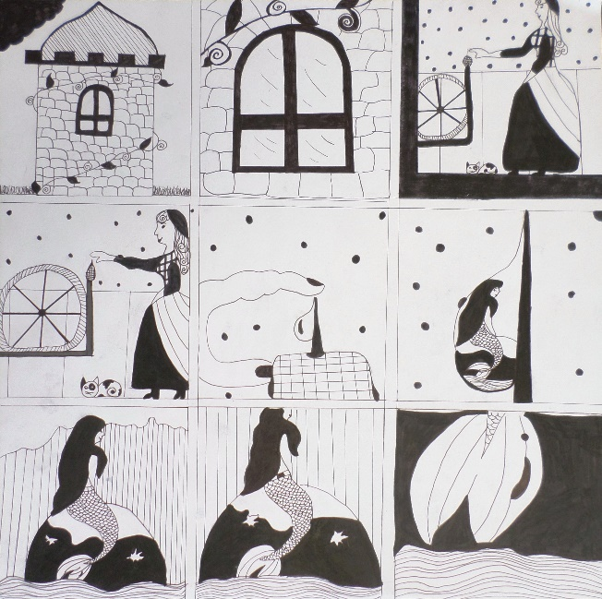
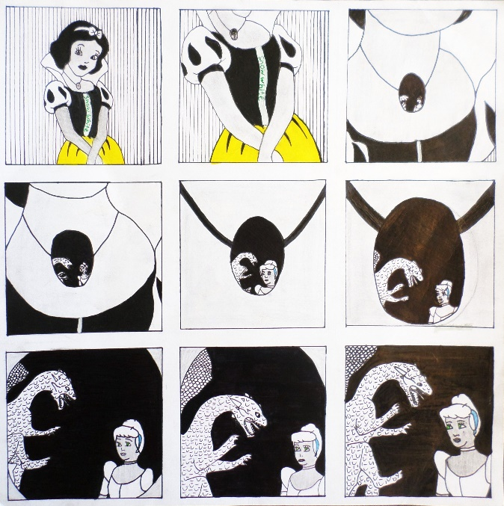

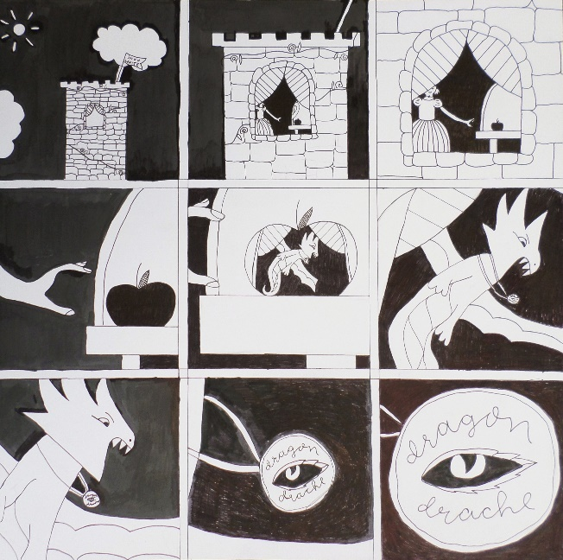
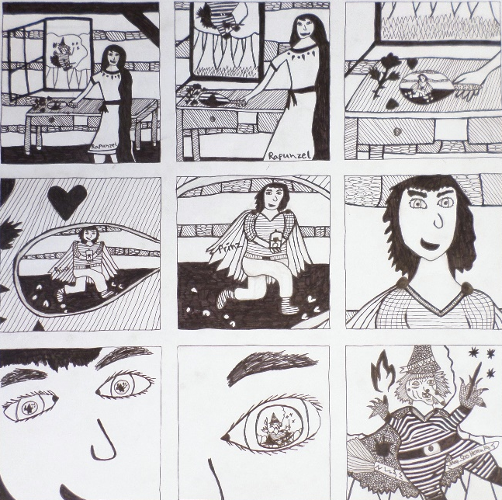

Arbeiten von Schülerinnen und Schülern des FSG- Fellbach

